Das ist die erste Struktur:

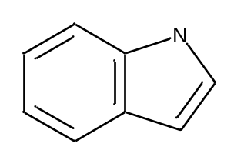

Hier noch eine Polymerstruktur:

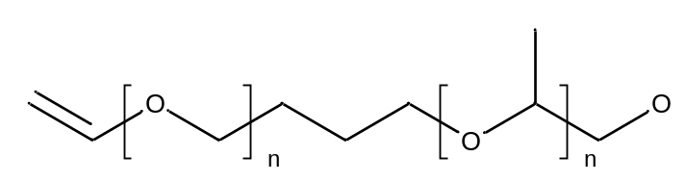

Linked object



